Os certificados do Uni-FACEF podem ser emitidos no site

Os certificados das atividades de extensão (palestras, minicursos) realizadas por meio do Uni-FACEF Centro Universitário Municipal de Franca podem ser emitidos diretamente pelo(a) aluno(a). Basta o aluno realizar os seguintes passos:

- Acessar o site do Uni-FACEF: https://www.unifacef.com.br/
- Clicar em “Certificados”
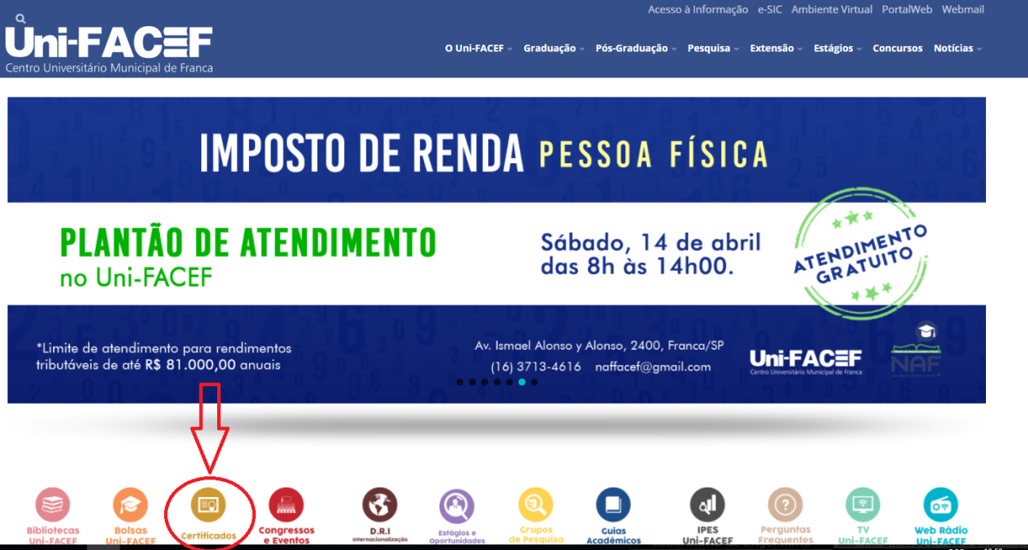
- Inserir o código de matrícula no campo “Login”, e os seis primeiros números do CPF no campo “Senha”:
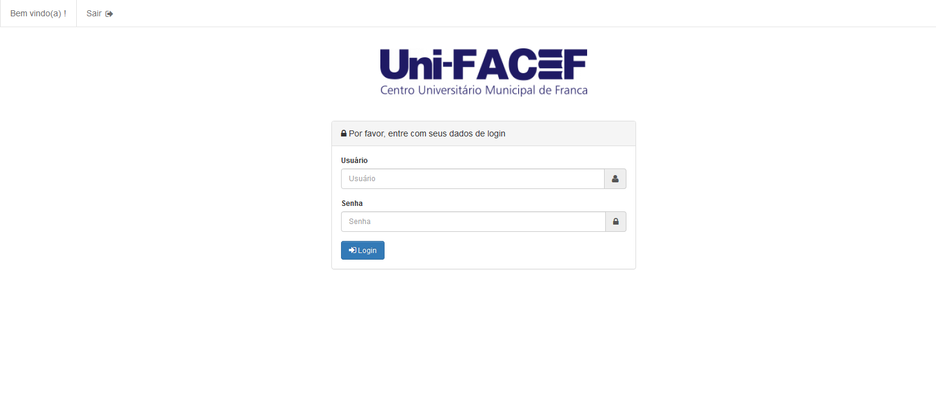

- Para imprimir os certificados disponíveis, o(a) aluno(a) deverá clicar em:
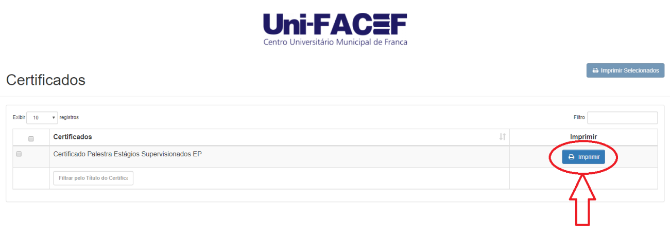

Salientamos que todos os certificados de eventos realizados a partir de 2018 já se encontram disponíveis no portal. Quaisquer dúvidas, favor entrar em contato através do e-mail ipes@facef.br ou tel: (16) 3713-4609.

